项目5 AI辅助文案写作与内容创作

【教学导读】

教学导图
本项目的整体结构与学习路径如图5-1所示。
▲ 图5-1 项目5教学导图

教学目标

知识目标
- 掌握日常工作文书、商务沟通文案和宣传推广文案的基本写作要求
- 了解AI辅助文案润色与优化的主要方式
- 理解多模态内容创作的基本概念与常见应用场景
- 了解AI辅助内容创作中的版权和质量问题

技能目标
- 能够使用AI辅助撰写工作总结、通知公告、申请说明等日常文书
- 能够使用AI辅助编写工作邮件、即时通讯话术和商务信函
- 能够使用AI辅助创作产品介绍、活动宣传和社交媒体文案
- 能够使用AI对已有文案进行润色、风格调整和格式规范
- 能够初步完成AI辅助图文海报、短视频脚本和H5页面等多模态内容创作

素质目标
- 培养”借助AI提效，坚持人工审核”的写作习惯
- 树立内容真实性和版权合规意识
- 形成将AI作为写作伙伴而非替代者的正确认知

重点难点
教学重点：
- 不同类型工作文书的提示词设计方法
- 文案润色与风格调整的操作技巧
- 多模态内容创作的基本流程
教学难点：
- 不同场景下文案语气和风格的精准把控
- AI生成内容的质量审核与修改优化
- 多模态内容创作中的版权意识

职业启示
写作能力在AI时代并没有失去价值，而是正在发生变化。AI可以提高起草效率、拓展创意思路，但内容的真实性、风格把控、价值判断和最终责任，仍然属于使用者自己。善于借助AI提升表达效率，同时坚持准确、得体、规范和负责，是内容工作中不可缺少的职业品质。

【情景导入】
一家单位准备开展一次主题活动，宣传海报、公众号推文、活动通知和邀请函都需要尽快完成。刚接手这项工作的实习生小刘既担心自己文笔不够成熟，也苦于时间紧、任务多。她尝试借助AI生成初稿，很快得到了几版文案和标题建议，甚至还能同步生成配图思路。
但在使用过程中，小刘也发现了不少问题：AI写的通知格式不太规范、邮件的语气太生硬、宣传文案用了一些不太恰当的夸张表述、配图的风格也不太适合正式场合。她意识到，AI写得再快，也不意味着可以直接照搬——每一份输出都需要人工审核和修改。
更让她纠结的是：AI生成的图片能不能直接用？文案中如果引用了某些说法，会不会存在版权问题？作为职场新人，这些”边界”她并不清楚。
这些问题，正是本项目要帮助学习者解决的。我们将从日常工作文书开始，逐步训练商务沟通文案、宣传推广文案和润色优化能力，最后进入多模态内容创作的综合实训。

任务5.1 撰写日常工作文书
本任务帮助学习者掌握使用AI辅助撰写工作总结、通知公告和申请说明等日常工作文书的方法，了解各类文书的基本规范和提示词设计要点。

5.1.1 工作总结与汇报

1. 工作总结的基本结构
工作总结是职场中最常见的文书之一。一份规范的工作总结通常包含的要素如图5-2所示。
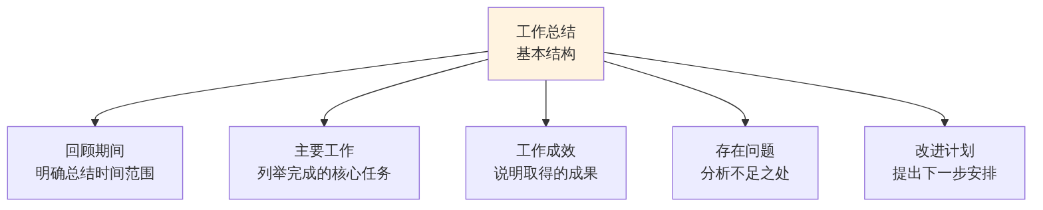
▲ 图5-2 工作总结的基本结构

2. 使用AI撰写工作总结的提示词设计
使用AI撰写工作总结时，提示词应包含的关键信息如表5-1所示。
表5-1 工作总结类提示词的关键信息
关键信息 | 说明 | 示例
身份角色 | 你的岗位和职责 | “我是市场部助理”
时间范围 | 总结涵盖的时间段 | “本月/本周/2026年上半年”
工作内容 | 期间完成的主要工作 | “负责了两场线下活动的策划执行”
工作成果 | 取得的成效和数据 | “活动参与人数共计300人”
存在问题 | 需要反思的不足 | “活动现场签到流程效率较低”
格式要求 | 字数、结构、语气 | “800字左右，分段落，语言正式”

3. 提示词示例与使用要点
一个完整的工作总结提示词示例：
“请以市场部助理的身份，撰写一份2026年5月工作总结。本月主要完成了以下工作：（1）协助策划并执行了两场客户答谢活动，参与人数共计300人；（2）负责公众号内容更新，发布推文8篇，总阅读量约5000次；（3）整理了竞品分析报告一份。存在的问题是活动现场签到流程效率偏低。请包含工作回顾、主要成果、存在问题和改进计划四个部分，字数800字左右，语言正式。”
使用要点：
（1）工作内容和数据由自己提供，不能让AI凭空编造。
（2）AI可以帮助组织结构和优化语言表达，但事实部分必须基于真实情况。
（3）获取初稿后需人工检查，确保数据准确、表述得当。

5.1.2 通知与公告

1. 通知的基本规范
通知是职场中最常见的事务性文书之一。一份规范的通知通常包含以下要素：标题、正文（事项说明）、时间地点、注意事项和落款。不同类型的通知及其要素要求见表5-2。
表5-2 常见通知类型及要素要求
通知类型 | 必需要素 | 语气特点
会议通知 | 会议主题、时间、地点、参会人员、注意事项 | 正式、简洁
放假通知 | 放假时间、调休安排、值班安排、注意事项 | 正式、明确
培训通知 | 培训主题、时间、地点、对象、准备事项 | 正式、友善
制度通知 | 制度名称、生效日期、主要内容、执行要求 | 正式、严谨
活动通知 | 活动主题、时间、地点、参与方式、报名方式 | 正式或活泼（视场合）

2. 提示词设计
撰写通知的提示词应当包含通知类型、具体信息和格式要求。AI生成通知的工作流程如图5-3所示。
▲ 图5-3 AI辅助撰写通知的工作流程

5.1.3 申请与说明

1. 申请类文书的常见类型
职场中常见的申请和说明类文书包括：请假申请、调岗申请、费用报销说明、情况说明等。这类文书的特点是需要清楚说明事由、提供必要依据、表达明确的请求。

2. 申请类文书的提示词设计
申请类文书的提示词模板及示例见表5-3。
表5-3 申请类文书提示词模板
文书类型 | 提示词模板
请假申请 | “请帮我撰写一份请假申请，请假原因为【原因】，请假时间为【起止日期】，请假天数为【天数】。语言正式简洁，格式规范”
费用报销说明 | “请帮我撰写一份差旅费用报销说明，出差目的为【目的】，出差时间为【时间】，主要费用包括【费用项目】，总计【金额】。请附上费用清单表格”
情况说明 | “请帮我撰写一份关于【事件】的情况说明，时间为【时间】，事件经过为【经过】，处理结果为【结果】。语言客观、事实准确”
使用注意事项：
（1）申请和说明类文书必须基于真实情况，不能让AI凭空虚构事由。
（2）涉及金额、日期等关键信息，必须人工核实后填入。
（3）正式提交前，应按照单位的格式规范进行调整。

【善学勤思】
- 请为你当前的学习或实习情况设计一个工作总结类提示词，使用AI生成一份工作/学习月度总结初稿。获取初稿后，标注出需要人工修改的部分，并说明修改原因。
- 在使用AI撰写通知时，你认为最容易出现的问题是什么？如何通过提示词设计来避免？

任务5.2 编写商务沟通文案
本任务帮助学习者掌握使用AI辅助编写工作邮件、即时通讯话术和商务信函的方法，提升日常商务沟通的效率和质量。

5.2.1 工作邮件

1. 工作邮件的基本构成
一封规范的工作邮件通常包含以下组成部分，如图5-4所示。
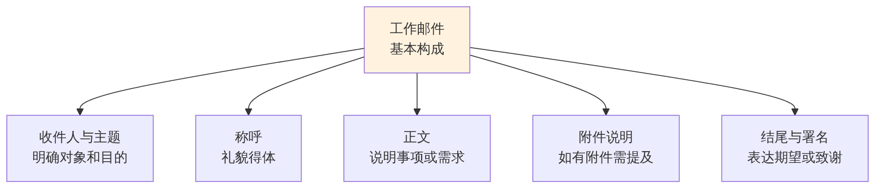
▲ 图5-4 工作邮件的基本构成

2. 不同场景邮件的提示词设计
不同场景的工作邮件需要不同的语气和内容重点，各场景的提示词要点见表5-4。
表5-4 不同场景工作邮件的提示词要点
邮件场景 | 语气要求 | 提示词核心要素
工作汇报邮件 | 正式、简洁 | 汇报内容、关键数据、下一步计划
请求协助邮件 | 礼貌、具体 | 协助事项、时间要求、感谢表达
会议邀请邮件 | 正式、清晰 | 会议主题、时间地点、参会要求
客户回复邮件 | 专业、友善 | 回复要点、解决方案、后续安排
催办跟进邮件 | 委婉、坚定 | 催办事项、截止时间、重要性说明

3. 邮件撰写的审核要点
使用AI生成的工作邮件在发送前，需要重点检查的维度如图5-5所示。
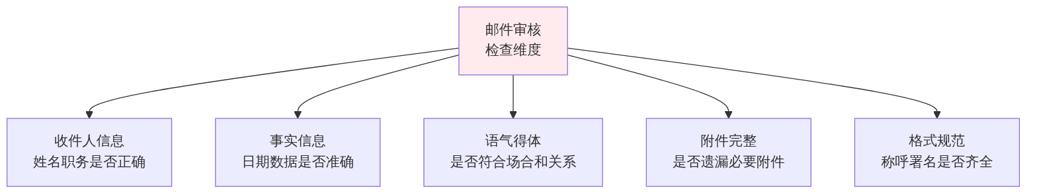
▲ 图5-5 工作邮件发送前的审核维度

5.2.2 即时通讯话术

1. 即时通讯场景的特点
与正式邮件不同，即时通讯（如微信、钉钉消息）的特点是语言更简洁、回复更快速、语气相对灵活。但这并不意味着可以随意发送——职场中的即时通讯同样需要注意表达的专业性和得体性。

2. 常见即时通讯话术的提示词设计
即时通讯话术类提示词的模板见表5-5。
表5-5 即时通讯话术提示词模板
场景 | 提示词示例
工作交接 | “请帮我编写一段微信消息，向同事说明某项工作的交接事项，包括待办任务、注意事项和联系方式。语气友善简洁”
请求支持 | “请帮我编写一段钉钉消息，向其他部门同事请求数据支持，说明需要的数据内容、用途和截止时间。语气礼貌”
进度汇报 | “请帮我编写一段微信消息，向主管简要汇报项目进展，包括已完成事项、进行中事项和需要协调的问题”
会议确认 | “请帮我编写一段群消息，确认明天下午的部门会议安排，提醒与会人员准备相关材料”

5.2.3 感谢信与邀请函

1. 感谢信的写作要点
感谢信是商务沟通中体现专业素养和人文关怀的重要文书。AI可以帮助快速生成感谢信初稿，但必须确保内容真诚、信息准确。

2. 邀请函的写作要点
邀请函的核心要素包括：活动名称、时间地点、邀请对象、活动内容和回复方式。邀请函的必备要素与提示词对应关系如图5-6所示。
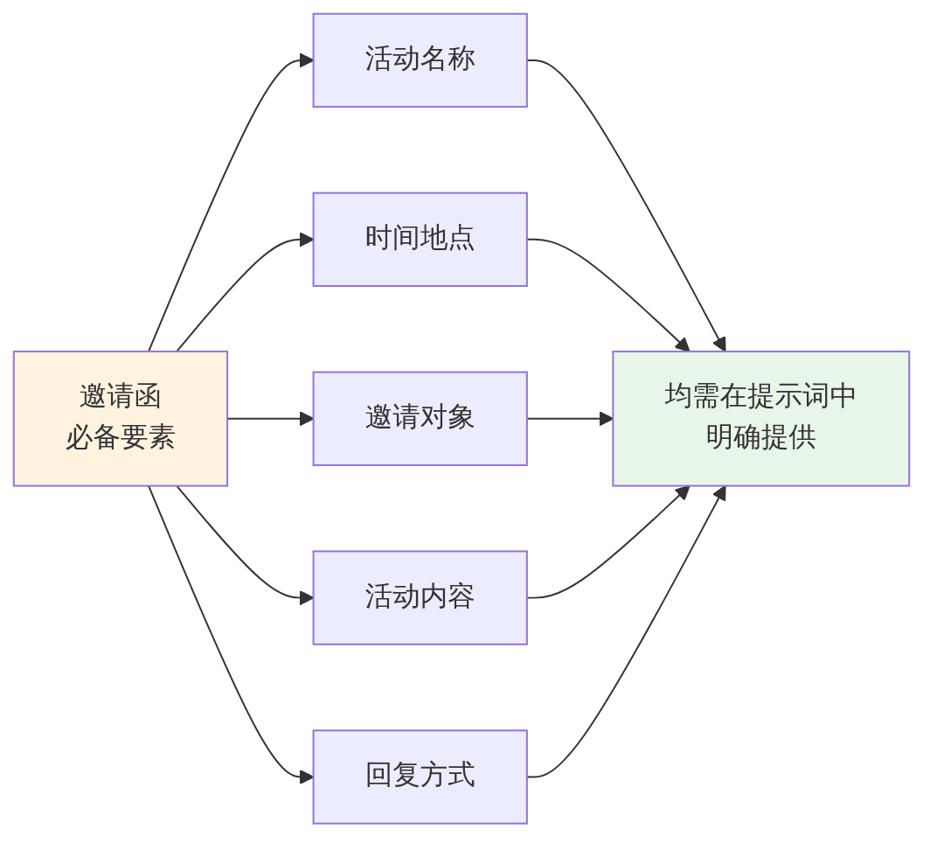
▲ 图5-6 邀请函必备要素与提示词的对应关系

3. 感谢信与邀请函的提示词模板
感谢信和邀请函的提示词模板见表5-6。
表5-6 感谢信与邀请函提示词模板
文书类型 | 提示词模板
活动后感谢信 | “请帮我撰写一封活动后的感谢信，感谢对象为【对象】，活动名称为【活动】，重点感谢【具体事项】。语气真诚、正式，控制在200字以内”
合作感谢信 | “请帮我撰写一封合作项目结束后的感谢信，合作方为【单位名称】，项目名称为【项目】，合作期间【时间段】。语气专业、温暖”
正式邀请函 | “请帮我撰写一份【活动名称】的邀请函，时间为【时间】，地点为【地点】，邀请对象为【对象】，活动内容包括【内容】，请在结尾附上回复方式和联系人信息”

【善学勤思】
- 请选择一个你可能在工作中遇到的邮件场景（如向客户发送会议邀请），使用AI生成一份邮件初稿。获取初稿后，检查其中是否存在需要修改的地方，并完成修改。
- 即时通讯消息和正式邮件在语气和格式上有什么区别？在使用AI生成即时通讯话术时，应特别注意哪些问题？

任务5.3 创作宣传推广文案
本任务帮助学习者掌握使用AI辅助创作产品服务介绍、活动宣传文案和社交媒体短文案的方法，提升营销类文案的创作效率。

5.3.1 产品服务介绍

1. 产品介绍文案的基本要素
一份有效的产品介绍文案通常需要包含以下要素，如表5-7所示。
表5-7 产品介绍文案的基本要素
要素 | 说明 | 作用
产品名称 | 明确产品的正式名称 | 建立品牌认知
核心卖点 | 产品最突出的优势特点 | 吸引目标用户关注
目标受众 | 产品面向的用户群体 | 让读者对号入座
功能说明 | 产品能够解决的问题或提供的价值 | 帮助用户理解产品价值
使用场景 | 在什么场景下使用 | 增强代入感
差异化优势 | 与竞品的区别 | 建立竞争优势

2. 产品介绍的提示词设计
产品介绍类文案的提示词应包含产品基本信息、目标受众和表达要求。
示例提示词：“请为一款面向中小企业管理者的智能办公系统撰写一段200字的产品介绍。产品名称为’效能通’，核心功能包括日程管理、任务协作和数据分析。产品特点是界面简洁、操作便捷、支持移动端使用。请突出其提升团队协作效率的价值，语言专业有吸引力。”

5.3.2 活动宣传文案

1. 活动宣传文案的类型
不同阶段的活动宣传需要不同类型的文案，各阶段文案的特点如图5-7所示。
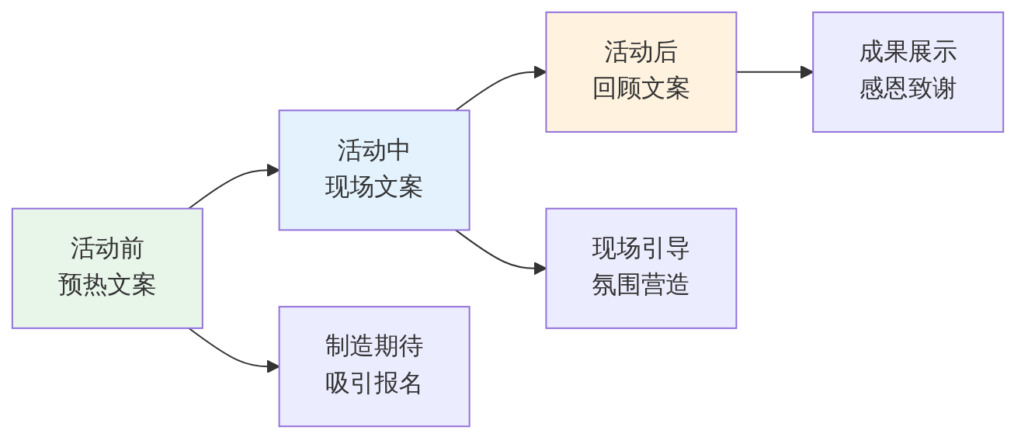
▲ 图5-7 活动宣传文案的三个阶段

2. 活动宣传文案的提示词模板
不同阶段活动文案的提示词模板见表5-8。
表5-8 活动宣传文案提示词模板
阶段 | 提示词模板
活动预热 | “请为【活动名称】撰写一段活动预热推文，活动时间为【时间】，面向【对象】，主要内容包括【内容】。文案需突出活动亮点，语言有吸引力，字数【字数】”
活动现场 | “请为【活动名称】撰写一段适合在活动现场展示的文案，用于签到区或主屏幕。内容简洁有力，突出活动主题，字数50字以内”
活动回顾 | “请为【活动名称】撰写一段活动回顾推文，活动已于【时间】成功举办，参与人数【人数】，主要成果包括【成果】。语气温暖、正式，字数【字数】”

5.3.3 社交媒体短文案

1. 社交媒体文案的特点
社交媒体文案与传统文案有显著区别。社交媒体文案的主要特点如表5-9所示。
表5-9 社交媒体文案的主要特点
特点 | 说明
字数精简 | 通常在50—200字之间，开头必须抓住注意力
语言活泼 | 可以使用口语化表达，但不失专业性
互动性强 | 常在结尾设置互动引导，如提问、投票、话题标签
视觉搭配 | 文案通常与图片或视频配合使用
平台适配 | 不同平台（公众号、微博、抖音、小红书）的文案风格不同

2. 不同平台的文案风格
不同社交媒体平台的文案风格差异如图5-8所示。
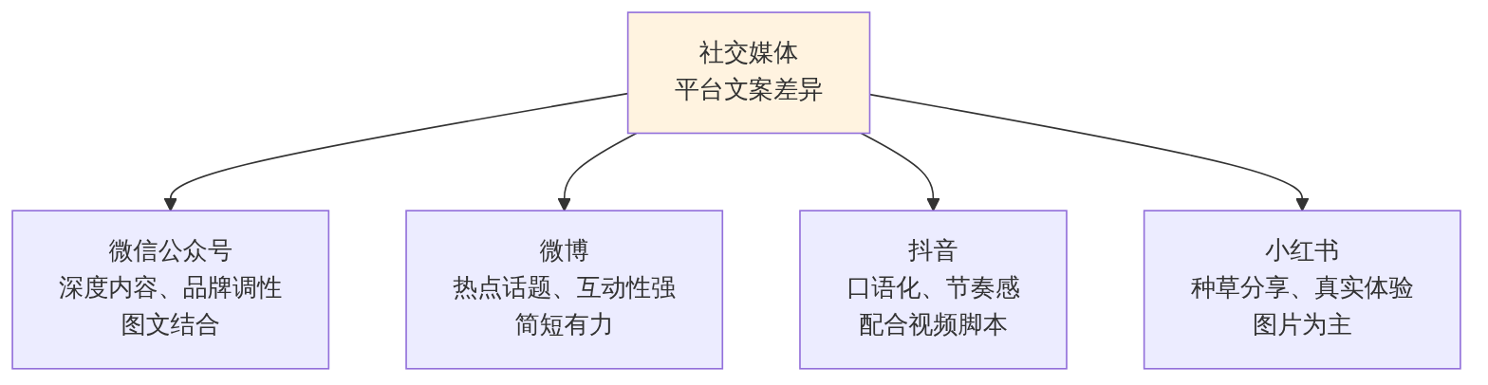
▲ 图5-8 不同社交媒体平台的文案风格差异

3. 社交媒体文案的提示词设计
社交媒体短文案的提示词模板见表5-10。
表5-10 社交媒体短文案提示词模板
平台 | 提示词模板
微信公众号 | “请为【主题】撰写一段微信公众号推文开头，要求吸引读者继续阅读，字数100字以内，语气专业有温度”
微博 | “请为【主题】撰写一条微博文案，字数120字以内，语气轻松有趣，结尾加一个互动提问”
抖音 | “请为【主题】撰写一段抖音短视频的口播文案，字数80字以内，语气亲切自然，开头用一个吸引注意力的问题”
小红书 | “请为【产品/活动】撰写一条小红书笔记文案，字数150字以内，分享体验感受，语气真实亲切”

【善学勤思】
- 请选择一个你感兴趣的产品或活动，分别为微信公众号和小红书两个平台各设计一条宣传文案。在AI平台上生成后，比较两条文案在语气、风格和内容侧重上的差异。
- 社交媒体文案强调”开头抓人”，你认为AI在生成吸引人的开头方面表现如何？有哪些方面需要人工优化？

任务5.4 润色优化已有文案
本任务帮助学习者掌握使用AI对已有文案进行修改润色、语气风格调整和格式规范整理的方法。

5.4.1 文字修改润色

1. 文字润色的常见需求
在实际工作中，很多时候不是从零写一篇文案，而是需要对已有的初稿进行优化。AI在文字润色方面可以提供多种类型的帮助。文字润色的常见需求及提示词见表5-11。
表5-11 文字润色常见需求及提示词
润色需求 | 提示词示例
语言优化 | “请对以下文字进行语言润色，使表达更加流畅、专业，不改变原意”
错误纠正 | “请检查以下文字中是否存在错别字、语病或标点错误，并进行修正”
精简压缩 | “请将以下内容精简到原文的一半篇幅，保留核心信息”
扩写丰富 | “请对以下内容进行适当扩写，增加细节和论据，使论述更加充实”
逻辑优化 | “请优化以下文字的段落顺序和逻辑结构，使行文更加连贯”

2. 润色前后对比的操作建议
使用AI进行文字润色时，建议采用”原文-修改稿对比”的方式审阅。AI文字润色的操作流程如图5-9所示。
▲ 图5-9 AI文字润色的操作流程

5.4.2 语气风格调整

1. 常见的语气风格类型
同一内容，使用不同的语气和风格表达，会产生完全不同的效果。职场中常见的语气风格类型如表5-12所示。
表5-12 常见语气风格类型及适用场景
风格类型 | 特点 | 适用场景
正式严谨 | 用词规范、结构清晰、语气庄重 | 公文、报告、制度文件
专业商务 | 用词专业、表达简洁、有说服力 | 商务邮件、方案汇报、客户沟通
亲切友善 | 用词温和、语气轻松、有亲和力 | 内部通知、团队沟通、客户关怀
活泼有趣 | 用词生动、节奏感强、吸引眼球 | 社交媒体、活动宣传、品牌推广
客观中立 | 用词准确、不带感情色彩 | 新闻稿、数据报告、情况说明

2. 语气调整的提示词设计
语气调整类提示词的关键在于明确目标风格和调整方向。
示例提示词：“请将以下文案的语气从正式严谨调整为亲切友善，适合用于公司内部微信群发布。保持原有信息不变，只调整表达方式和语气。”

5.4.3 格式规范整理

1. 格式规范的常见问题
AI生成的文案在格式上可能存在的常见问题见表5-13。
表5-13 AI生成文案常见的格式问题
问题类型 | 具体表现 | 修正方法
标题层级混乱 | 大小标题层级不统一 | 追问要求统一标题层级
编号不规范 | 编号格式不一致 | 指定编号格式重新生成
段落过长 | 一段内容过多不便阅读 | 要求分段或控制段落长度
标点不统一 | 中英文标点混用 | 追问要求统一使用中文标点
缺少署名落款 | 正式文书缺少署名和日期 | 追问补充落款信息

2. 格式整理的提示词
格式整理类提示词示例：
“请对以下文字进行格式整理：（1）统一标题层级，使用一级标题和二级标题；（2）将正文分为简短段落，每段不超过100字；（3）统一使用中文标点；（4）在结尾补充署名和日期。”

【善学勤思】
- 请找一份你之前写过的工作文档或课程作业，将其提交给AI进行润色。比较润色前后的差异，评价AI修改了哪些方面，哪些修改是好的，哪些修改需要再调整。
- 同一内容在不同场合需要不同的语气风格。请选择一段你写过的文字，分别让AI将其调整为”正式严谨”和”活泼有趣”两种风格，比较两个版本的差异。

任务5.5 开展AI辅助多模态内容创作（综合实训）
本任务是项目5的综合实训环节。学习者将运用前序任务所学的文案写作能力，进一步学习AI辅助图文海报、短视频脚本和H5页面等多模态内容的创作方法，并建立多模态内容创作中的质量把控与版权意识。

5.5.1 AI生成图文海报

1. 图文海报的基本要素
一张有效的图文海报通常包含以下要素：主标题、副标题或说明文字、视觉主体（图片或插画）、品牌标识和行动引导（如扫码、报名等）。

2. AI辅助制作图文海报的流程
AI辅助制作图文海报的工作流程如图5-10所示。
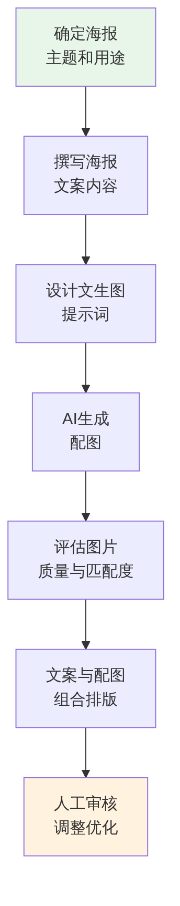
▲ 图5-10 AI辅助制作图文海报的工作流程

3. 海报配图的文生图提示词设计
海报配图的文生图提示词应包含的要素如表5-14所示。
表5-14 海报配图文生图提示词要素
要素 | 说明 | 示例
主体内容 | 画面中的主要元素 | “一群年轻人围坐讨论”
场景环境 | 画面的背景设置 | “在现代化的办公室中”
风格特征 | 画面的艺术风格 | “扁平插画风格”
色调氛围 | 整体色彩和光线 | “蓝白色调，明亮简洁”
排版留白 | 是否需要留出文字区域 | “画面上方留出三分之一空间用于放置文字”

5.5.2 AI辅助短视频脚本与分镜设计

1. 短视频脚本的基本结构
一份短视频脚本通常包含以下要素：开场（吸引注意力）、主体内容（传递信息）、结尾（行动引导）。短视频脚本的结构如图5-11所示。
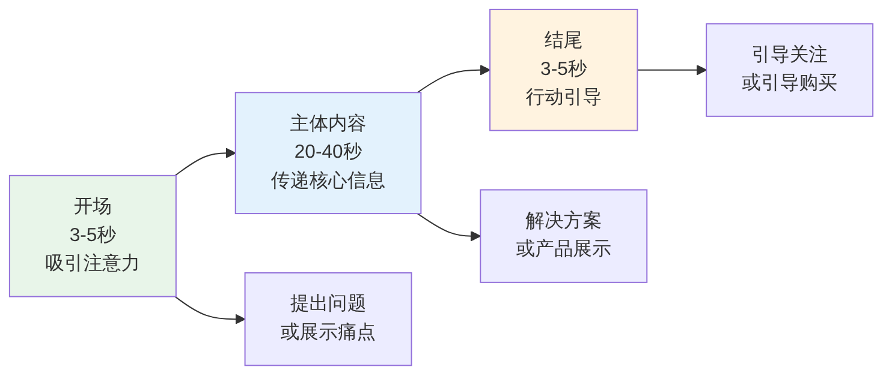
▲ 图5-11 短视频脚本的基本结构

2. 分镜设计的提示词
AI辅助分镜设计的提示词模板：
“请为一段30秒的短视频设计分镜脚本。视频主题为【主题】，目标受众为【受众】。请以表格形式输出，列包含：镜号、画面描述、台词/旁白、时长、备注。共分为5—6个镜头。”

5.5.3 AI生成活动宣传H5页面

1. H5页面的基本概念
H5页面是一种基于HTML5技术的移动端展示页面，常用于活动宣传、产品介绍、调查问卷等场景。它的特点是无需下载APP即可在手机浏览器或微信中打开，传播便捷。

2. AI辅助生成H5页面的方法
借助AI的代码生成能力，可以生成简单的H5页面代码。AI辅助H5页面生成的步骤如图5-12所示。
▲ 图5-12 AI辅助H5页面生成步骤

3. H5页面生成的提示词示例
示例提示词：“请帮我生成一个活动宣传H5页面的HTML代码。活动名称为’2026年夏季团建活动’，活动时间为7月15日，活动地点为某某度假村。页面包含以下部分：活动主题大标题、活动时间地点信息、三个活动亮点介绍、报名按钮。页面风格为简洁清新，色调以蓝绿色为主。请生成完整的HTML和CSS代码。”

5.5.4 多模态内容创作的质量把控与版权意识

1. 质量把控要点
AI生成的多模态内容在正式使用前，需要进行质量检查。多模态内容质量检查的维度如图5-13所示。
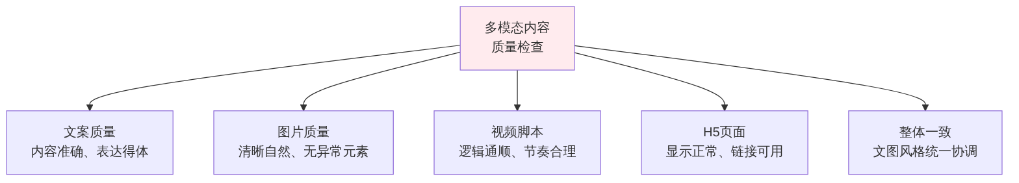
▲ 图5-13 多模态内容质量检查维度

2. 版权意识
在使用AI生成的内容时，版权是一个需要认真对待的问题。多模态内容创作中需要关注的版权问题如表5-15所示。
表5-15 多模态内容创作中的版权注意事项
内容类型 | 版权风险 | 应对方式
AI生成文案 | 可能与已有作品高度相似 | 使用前进行查重和修改
AI生成图片 | 版权归属因平台而异 | 了解平台使用协议
引用数据 | 未标注来源可能侵权 | 核实并标注数据来源
品牌元素 | 不可使用他人商标或品牌标识 | 确认品牌元素的使用权限
人物肖像 | AI生成的人物图可能引发争议 | 避免生成特定真实人物形象

3. 版权合规的基本原则
多模态内容创作中应遵循的版权合规原则如图5-14所示。
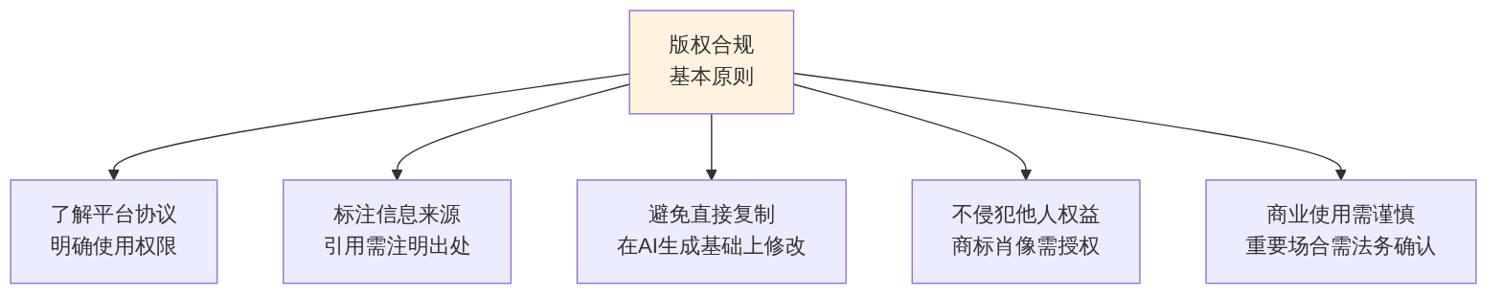
▲ 图5-14 多模态内容创作的版权合规原则

【善学勤思】
- 请选择一个虚拟的活动场景，使用AI完成以下多模态内容创作：（1）撰写一段活动宣传推文；（2）生成一张活动配图；（3）生成一个简单的H5页面代码并在浏览器中预览。记录你的操作过程和体验感受。
- 在使用AI生成的图片和文案用于对外发布时，你认为最需要注意的版权问题是什么？请结合本任务内容说明你的判断和应对方式。

【项目总结】
本项目围绕”AI辅助文案写作与内容创作”这一主题，从日常工作文书、商务沟通文案、宣传推广文案、文案润色优化到多模态内容创作，系统地帮助学习者掌握了AI在文案工作中的应用方法。
通过任务5.1的学习，学习者掌握了使用AI撰写工作总结、通知公告和申请说明的方法，了解了各类工作文书的基本规范和提示词设计要点。
通过任务5.2的学习，学习者掌握了使用AI编写工作邮件、即时通讯话术和商务信函的方法，提升了商务沟通文案的撰写效率。
通过任务5.3的学习，学习者掌握了使用AI创作产品介绍、活动宣传和社交媒体短文案的方法，了解了不同平台文案风格的差异。
通过任务5.4的学习，学习者掌握了使用AI对已有文案进行润色、风格调整和格式整理的方法，能够有效提升文案的可用性。
通过任务5.5的综合实训，学习者初步体验了AI辅助图文海报、短视频脚本和H5页面等多模态内容的创作流程，并建立了内容质量把控和版权合规的基本意识。
文案能力是职场中使用频率最高的技能之一。AI能够大幅提升文案起草的效率，但最终的内容质量、信息准确性和使用合规性，仍然取决于使用者的判断和把关。在后续项目中，学习者将继续在数据整理、汇报展示和方案策划等更多场景中运用和提升AI应用能力。

项目5知识点图谱
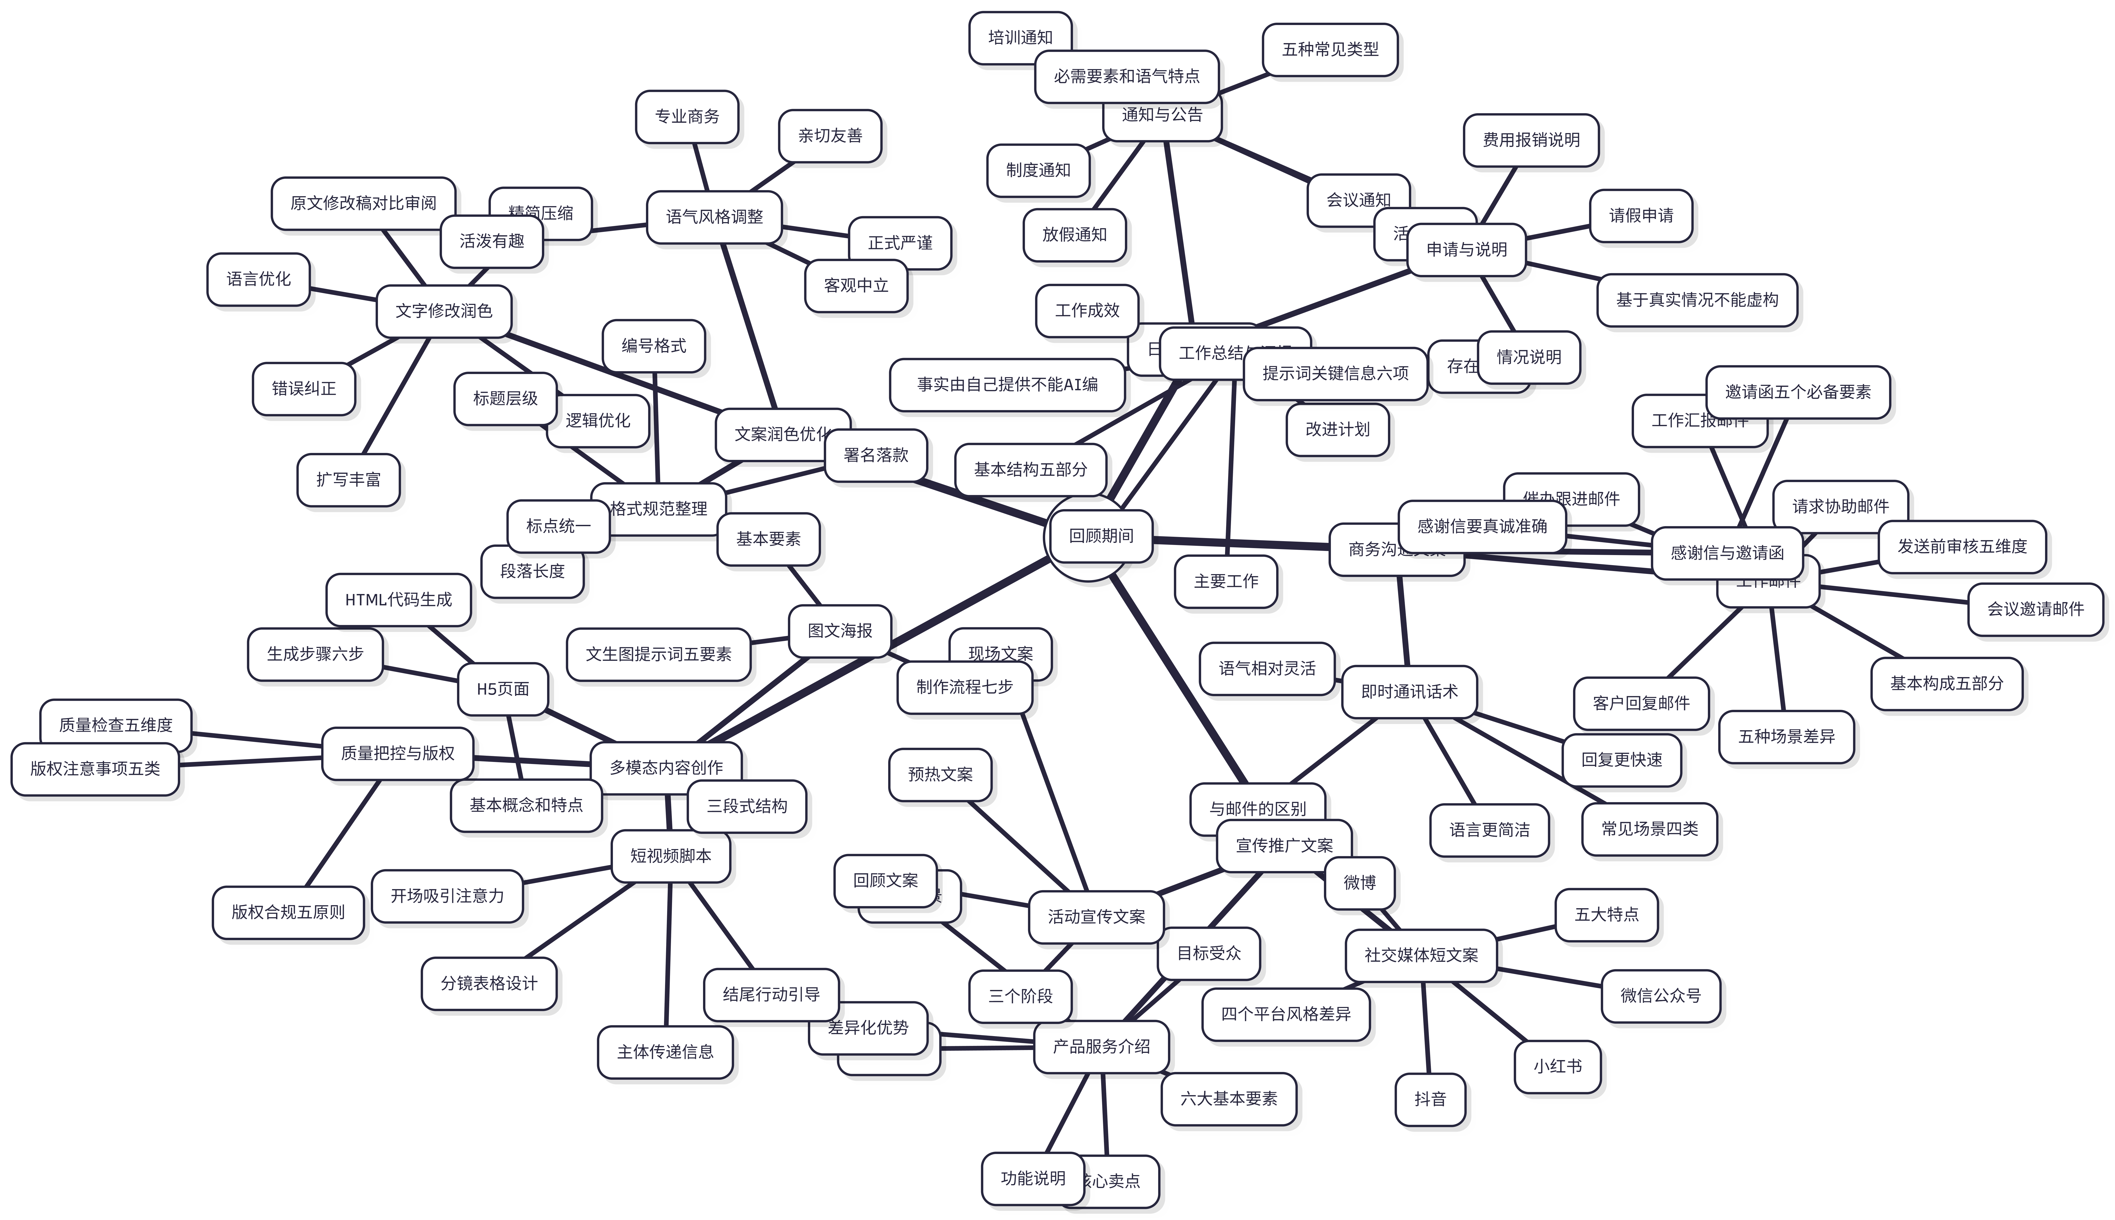

【实践报告】
本项目实践报告采用通用基础模板，重点记录任务5.5综合实训的操作过程。请参照”表5-16 项目5实践报告”（通用基础模板）和”表5-17 任务5.5综合实训记录表”（综合实训专项模板）填写。

【创新拓展】

AI辅助内容创作的未来：从辅助写作到智能创意伙伴
本项目中，我们学习了使用AI辅助完成文案写作和多模态内容创作。在当前阶段，AI在内容创作中的角色主要是”辅助者”——帮助提升效率、拓展思路、优化表达。但从技术发展趋势来看，AI在内容创作领域的能力正在向更深层次演进。
AI辅助内容创作能力的演进路径如图5-15所示。
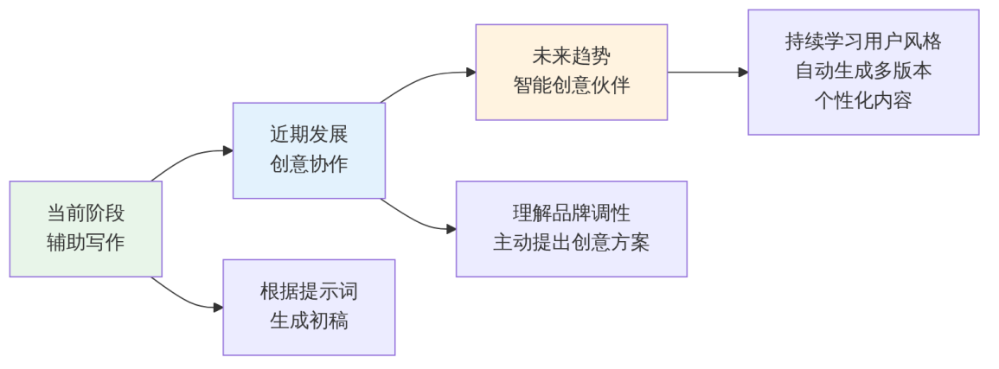
▲ 图5-15 AI辅助内容创作能力的演进路径
第一阶段：辅助写作。 这是当前的主流应用方式。用户提供提示词，AI生成初稿，用户修改优化后使用。AI在这一阶段是”执行者”。
第二阶段：创意协作。 AI不仅能执行指令，还能理解用户的品牌调性、目标受众和传播策略，主动提出创意方案和多版本建议。AI在这一阶段是”参谋者”。
第三阶段：智能创意伙伴。 AI持续学习用户的写作风格和偏好，能够自动生成高度个性化的内容，甚至主动根据数据反馈优化内容策略。AI在这一阶段是”伙伴”。
但无论AI的能力如何发展，有两点始终不会改变：第一，内容的真实性和价值判断只能由人来把握；第二，对内容使用后果的责任只能由人来承担。技术在进步，但负责任使用的原则不会过时。

【综合测评】

能力测评
一、单项选择题
- 在使用AI撰写工作总结时，以下做法正确的是（ ）。
- A. 直接让AI凭空生成一份工作总结，因为AI比自己写得好
- B. 向AI提供真实的工作内容和数据，由AI帮助组织语言和结构
- C. 完全依赖AI，不需要自己检查
- D. 工作总结只需要列几个要点，不需要提供详细信息
- 以下哪种提示词最适合生成一封请求协助的工作邮件（ ）。
- A. “写封邮件”
- B. “帮我写个求助邮件给同事”
- C. “请帮我撰写一封请求数据支持的工作邮件，收件人为财务部张经理，需要获取上季度的销售数据明细，截止时间为本周五。语气礼貌专业”
- D. “给财务部写邮件要数据”
- 在为社交媒体创作文案时，以下说法正确的是（ ）。
- A. 所有社交媒体平台的文案风格都是一样的
- B. 不同平台的文案在语气、字数和风格上可能存在差异
- C. 社交媒体文案越长越好，可以充分展示内容
- D. 社交媒体文案不需要考虑目标受众
- 在使用AI润色已有文案时，以下做法最合理的是（ ）。
- A. 只看润色后的版本，不需要与原文对比
- B. 将原文与润色后的版本逐段对比，判断修改是否合理
- C. 完全接受AI的所有修改，因为AI的语言能力更强
- D. 让AI连续润色五次以上，取最后一版
- 关于AI生成图片的版权问题，以下说法正确的是（ ）。
- A. AI生成的图片没有任何版权问题，可以随意使用
- B. 不同平台对AI生成图片的版权归属和使用限制可能不同
- C. 只要是AI生成的内容就完全属于用户个人
- D. AI生成的图片不需要考虑使用场合
二、判断题
- 使用AI撰写通知公告时，通知中的时间、地点等具体信息可以让AI自行编造。（ ）
- 同一段文案可以通过调整提示词中的语气要求，让AI生成不同风格的版本。（ ）
- AI生成的短视频脚本可以直接投入拍摄，不需要人工审核。（ ）
- 在使用AI生成H5页面时，应当在浏览器中预览效果并进行调整后再发布。（ ）
- 文案润色只需要检查语言是否通顺，不需要关注事实信息是否被修改。（ ）
三、简答题
- 请说明使用AI撰写工作邮件时，发送前需要重点检查哪些方面，并列举至少四个检查维度。
- 社交媒体短文案的主要特点有哪些？请列举至少三个，并说明在使用AI创作社交媒体文案时应注意什么。
- 请简述多模态内容创作中需要关注的版权问题，并列举至少三种版权风险及应对方式。
四、情境应用题
- 你是某公司市场部的实习生，主管要求你完成以下任务：
- （1）为公司即将推出的新产品撰写一段150字左右的产品介绍文案
（2）为该产品的发布会撰写一份活动邀请函
（3）为产品发布设计一张宣传配图
- 请回答以下问题：
- （1）请为任务（1）设计一个包含产品介绍六要素的完整提示词。（4分）
- （2）请为任务（2）设计一个邀请函提示词，确保包含邀请函的五个必备要素。（3分）
- （3）请为任务（3）设计一个文生图提示词，说明你会如何描述画面主体、风格和色调。（3分）

素质测评
- 小王使用AI生成了一篇公众号推文，发表后获得了不错的阅读量。有同事发现，推文中有一段表述与某个知名公众号的文章高度相似。小王辩称”这是AI写的，不是我抄的”。
- 请分析小王的做法和观点存在什么问题，并说明在使用AI辅助内容创作时应当如何避免类似情况。
- 有人认为”有了AI，文案工作者就不需要了”。你是否同意这个观点？请结合本项目学习内容，说明AI辅助写作与人工写作各自的优势和不可替代性。
- 在本项目的学习中，你认为AI在文案写作方面最大的优势和最明显的局限分别是什么？作为使用者，你会如何发挥AI的优势、弥补其局限？

